**ESCUELA SECUNDARIA NO. 181 TURNO MATUTINO**

**“PUERTO DE ALVARADO”**

**PLANEACIÓN COMPRENDE DEL 26 DE OCTUBRE 2020 AL 06 DE NOVIEMBRE 2020**

**PROFESOR . ALBERTO VERA HERNÁNDEZ**

**ASIGNATURA DE CIENCIAS, TECNOLOGÍA CON BIOLOGÍA I**

**GRUPOS 1º “A” 1º “B” 1º”C”**

**CICLO ESCOLAR 2020 -2021**

|  |  |  |  |  |  |
| --- | --- | --- | --- | --- | --- |
| **SEMANA** | **EJE I** | **CONTENIDO** | **APRENDIZAJES ESPERADOS** | **TEMA**  **SUBTEMA** | **OBJETIVO** |
| VIII | DIVERSIDAD, CONTINUIDAD Y CAMBIOS | ENERGÍA  E  INTERACCIÓN | COMO INTERFIERE QUE JUEGO LAS INTERACCIONES DEPREDADOR- PRESA Y LAS COMPETENCIAS DE LAS POBLACIONES ES UN ECOSISTEMA. | INTERACCIÓN DE LOS ECOSISTEMAS | EXPLORAR LAS ESTRUCTURAS Y DIVERSIDAD BIOLÓGICA DE NIVEL MICROSCÓPICO HASTA EL QUE ESTA submicroscopico estableciendo entre sistemas. |
| **ESTRATEGIAS :**   * **INICIO:** SE BASA BÁSICAMENTE A LOS CONCEPTOS DE QUE ES UN ECOSISTEMA Y ELEMENTOS QUE CONFORMAN UN ECOSISTEMA. * **DESARROLLO:** EXPLICAR LOS SIGUIENTES CONCEPTOS: ECOSISTEMA, COMPONENTES BIOTICOS Y COMPONENTES ABIÓTICOS, TIPOS DE ECOSISTEMAS, PRESENTAR IMÁGENES DE DIFERENTES PARA QUE LOS ALUMNOS LO IDENTIFIQUEN * **CIERRE:** INVESTIGAR EL IMPACTO QUE OCASIONAN LOS SERES VIVOS EN EL EQUILIBRIO DE LOS ECOSISTEMAS | | | | | |
| **RECURSOS:**  ESPECIES: PRESA, DEPREDADOR, TIPOS, CADENA ALIMENTICIA, FACTORES BIOTICOS Y ABIÓTICOS. | | | | | |
| **TIPOS DE EVALUACIÓN:**  EVALUACIÓN FORMATIVA, SUMATIVA Y FINAL, REGISTRO DE INFORMACIÓN, CUADERNO CUESTIONARIO. | | | | | |

**ESCUELA SECUNDARIA NO. 181 TURNO MATUTINO**

**“PUERTO DE ALVARADO”**

**ASIGNATURA DE CIENCIAS, TECNOLOGÍA CON BIOLOGÍA I**

**GRUPOS 1º “A” 1º “B” 1º”C”**

**PROFESOR . ALBERTO VERA HERNÁNDEZ**

**CICLO ESCOLAR2020 -2021**

**ACTIVIDAD QUE COMPRENDE DEL 26 DE OCTUBRE AL 06 DE NOVIEMBRE DE 2020**

**CUESTIONARIO**

**INSTRUCCIONES. COPIA LA PREGUNTA EN TU CUADERNO Y REALIZA LA RESPUESTA CORRECTA**

1. **¿POR QUE SE DICE QUE LOS MEDIOS MASIVOS DE INFORMACIÓN QUE EL AGUA SE ACABA?**

**R=**

1. **¿CUAL ES LA IMPORTANCIA DEL FLUJO DE ENERGÍA Y MATERIA EN LOS TIPOS DE ECOSISTEMAS?**

**R=**

1. **¿CUAL ES LA IMPORTANCIA DEL CICLO DEL AGUA Y DEL CICLO DEL CARBONO?**

**R=**

1. **ARGUMENTAR QUE OCURRIÓ CON LAS REDES TRÓFICAS DE LOS BOSQUES DONDE DESAPARECIERON LOS LOBOS GRISES, Y EN LA VIDA ACUÁTICA EN EL PELIGRO DE EXTINCIÓN DEL AJOLOTE DE XOCHIMILCO.**

**R=**

1. **¿COMO CAMBIAN LOS SERES VIVOS A TRAVÉS DEL TIEMPO?**

**R=**

1. **¿QUE EVIDENCIAS EXISTE, CUANDO OCURRIÓ LOS CAMBIOS EN LOS SERES VIVOS?**

**R=**

1. **¿QUE SON LOS FÓSILES?**

**R=**

1. **REALIZA UN CUADRO COMPARATIVO DE ESPECIES EN PELIGRO DE EXTINCIÓN COMO:**

|  |  |  |
| --- | --- | --- |
| **ORGANISMO** | **ORGANISMO EXTINTO** | **ORGANISMO ACTUAL** |
| **LOBO MARINO** |  |  |
| **COCODRILO** |  |  |
| **AJOLOTE** |  |  |
| **AGUILA REAL** |  |  |
| **ARMADILLO GIGANTE** |  |  |

1. **ARGUMENTA ¿CUAL ES LA DIFERENCIA ENTRE CIENCIA Y TECNOLOGÍA?**

**R=**

1. **¿EN QUE CONSISTE EL METABOLISMO Y CUAL ES SU IMPORTANCIA PARA EL SER HUMANO?**

**R=**

1. **¿QUE FUNCIÓN TIENE EL NÚCLEO DENTRO DE LA CÉLULA?**

**R=**

1. **¿PORQUE SE DICE QUE LA CÉLULA ES LA UNIDAD ESTRUCTURAL DE LOS SERES VIVOS?**

**R=**

1. **¿PARA QUE SIRVE EL ÁRBOL GENEALÓGICO?**

**R=**

1. **¿CUAL ES LA IMPORTANCIA DEL DESCUBRIMIENTO DE LA ESTRUCTURA DEL (A.D.N.) ÁCIDO DESOXIRRIBONUCLEICO Y EL ÁCIDO RIBONUCLEICO?**

**R=**

1. **¿COMO EXPLICARÍAS LOS MECANISMO DE LA HERENCIA A TUS SERES QUERIDOS (FAMILIA)?**

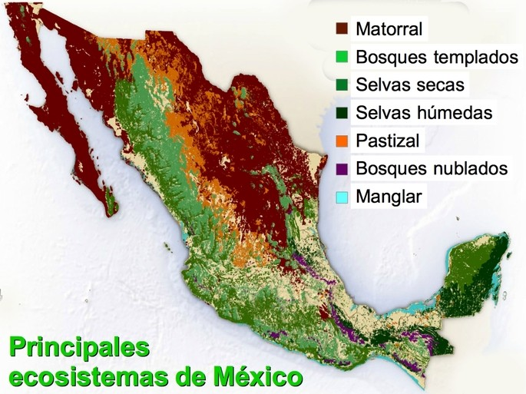**R=**